КОММЕРЧЕСКОЕ ПРЕДЛОЖЕНИЕ

ХОЛОДИЛЬНЫЙ АГРЕГАТ ПРЯМОГО ПРИВОДА SUPERSNOW KX-450K
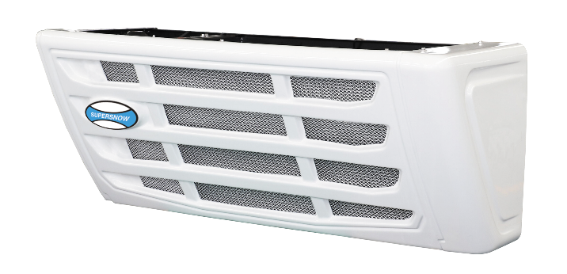 | 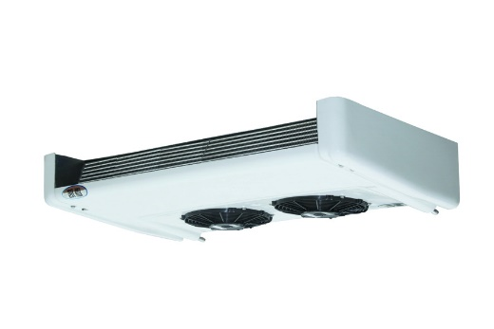
СПЕЦИФИКАЦИЯ:
Модель |  | КX-450К
Холодопроизводительность при температуре окружающей среды +30℃ | Привод от двигателя | Температура внутри фургона | Мощность, Вт
 |  | 0℃ | 4 710
 |  | -20℃ | 2 450
Объем продуваемого воздуха |  | 1 830 м³/ч
Компрессор | Модель | QP 16
 | Объем | 163 см³
Конденсатор | Количество вентиляторов | 2
 | Размеры | 1 270 х 590 х 415 мм
 | Вес | 38 кг
Испаритель | Количество вентиляторов | 2
 | Размеры | 1 080 х 655 х 210 мм
 | Вес | 22.5 кг
Объем хладагента |  | R404a / 2,0 кг
Оттайка |  | автоматическая с помощью горячего газа
Рабочее напряжение |  | 12V / 24V
Внутренний объем фургона |  | 18 м³ (-20℃) ~ 30 м³ (0℃)

ОСОБЕННОСТИ:
1. Экологически чистый хладагент R404a.
2. Многофункциональная панель управления и контроллер.
3. Автоматическая система оттайки горячим газом.
4. Информативный набор данных и сигнализация возникшей ошибки.
5. Защита аварийных выключателей.
6. Опционально – функция Stand by.
7. Монтаж на передней стенке фургона.

Гарантия: 2 года

Производитель: Zhengzhou Kaixue Cold Chain Co., Ltd., Китай.

Срок поставки: в наличии / 90 календарных дней.

Тел. +7 (351) 723 00 12

